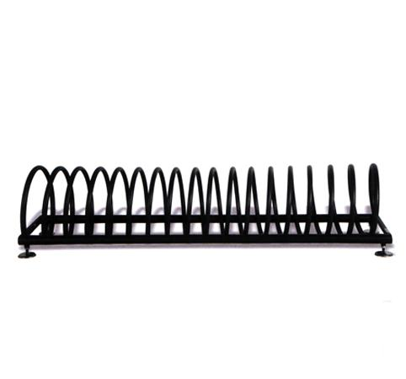
Descrizione:
Portabici costituito da una spirale in tubo d’acciaio
ø20x1.5mm saldata ad una struttura di base in tubo
d’acciaio ø40x2mm e lamiera sp. 3mm.
Ogni elemento è aggregabile a moduli successivi
accostando le due estremità, provviste di fori asolati,
con viti M8x20.
Il portabici è dotato di piedini regolabili in acciaio inox
idonei all’appoggio o al fissaggio stabile a terra, su
specifica richiesta del cliente. Tutta la struttura è
zincata e verniciata a polveri P.P.
Dimensioni d'ingombro: 1455x355mm, altezza
367mm.
kit 4 piedini in acciaio inox con barra filettata: € 29,00
kit 4 piedini in acciaio inox regolabili.: € 29,00
Categoria :Arredo Urbano
Codice: EP21024

